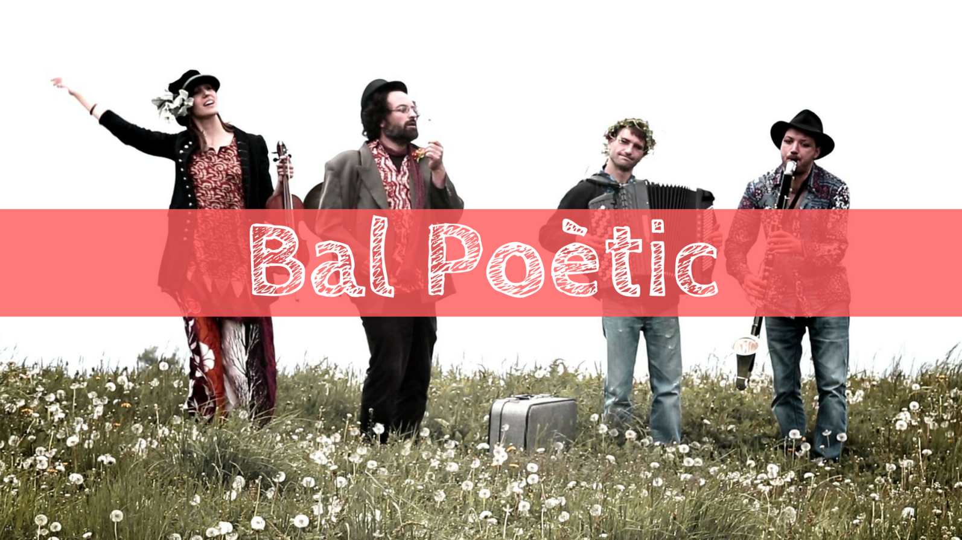
VAIE
9 Febbraio
ore 21.00 - Centro Sociale Primo Levi – Sala Specchi
Un progetto musicale che coniuga danza e poesie sulle note di brani di composizione ispirati a poeti e grandi pensatori di epoche e culture diverse.
Musica per il ballo, musica per l'ascolto...un ballo aperto a tutti ma anche un concerto da ascoltare ricco di sorprese!
A cura di Blu L’azard Ingresso gratuito

